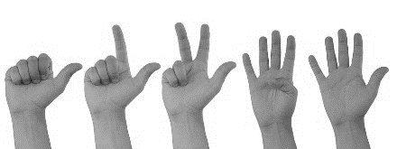
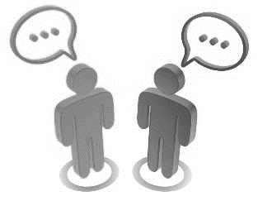
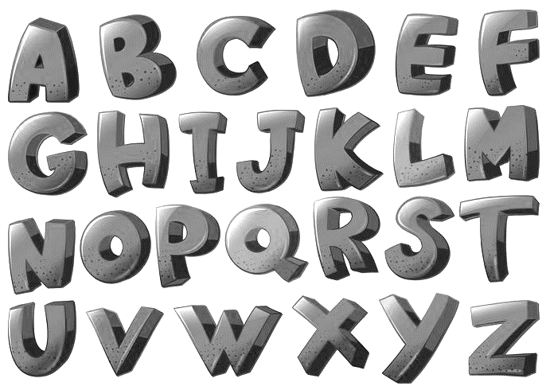
Quel âge as-tu ? How old are you ?
J’ai* (onze) ans. I am (11) years old * “J’ai” actually means “I have” (I have 11 years)

Les nombres:
un 1 six 6 onze 11 seize 16
deux 2 sept 7 douze 12 dix-sept 17
trois 3 huit 8 treize 13 dix-huit 18
quatre 4 neuf 9 quatorze 14 dix-neuf 19
cinq 5 dix 10 quinze 15 vingt 20 vingt-et-un 21
2
Bonjour. Hello.
Salut! Hi!
Comment t’appelles-tu? What’s your name?
Je m’appelle … My name is …
Ça s’écrit comment? How do you spell it?
Ça s’écrit … It’s spelt…

Comment ça va? (Ça va?) How are you? (Are you OK?)
Ça va (très) bien. I’m (very) well.
Pas mal, merci. Not bad, thanks.
Ça ne va pas! Not good / well!
Et toi? And you? / How about you?
Au revoir. Goodbye.
À plus! See you later!
l’alphabet en français
A [ah] N [en]
B [beh] O [oh]
C [seh] P [peh]
D [deh] Q [kew]
E [uh] R [air]
F [eff] S [ess]
G [jeh] T [teh]
H [ash] U [ew]
I [ee] V [veh]
J [jee] W [doobluhveh]
K [kah] X [eeks]
L [el] Y [eegrek]
M [em] Z [zed]
1
Dynamo 1 – Module 1
La rentrée (Back to school)

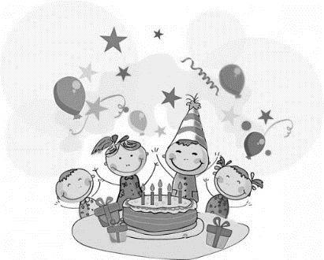
lundi, mardi, mercredi, jeudi, vendredi, samedi, dimanche (no capitals to days!)
Monday, Tuesday, Wednesday, Thursday, Friday, Saturday, Sunday

vingt-deux 22 vingt-sept 27
vingt-trois 23 vingt-huit 28
vingt-quatre 24 vingt-neuf 29
vingt-cinq 25 trente 30
vingt-six 26 trente-et-un 31

janvier January juillet July
février February août August
mars March septembre September
avril April octobre October
mai May novembre November
juin June décembre December (no capitals to months!)

Telling the date in French
Apart from ‘un’ (one) which turns into ‘premier’ (first), the numbers as part of a date stay the same (no need for ‘nd’, ‘rd’, ‘th’) and follow this format:
le (number) (month): le premier avril, le quatorze juillet, le trente-et-un octobre
Unlike English, you cannot swap months and numbers : ‘le avril premier’ is incorrect.

C’est quand ton anniversaire? When is your birthday?
Mon anniversaire c’est le (deux) (août) My birthday is on the (2nd) of (August).

3

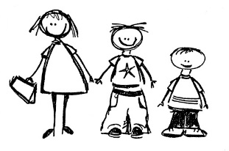
As-tu / Tu as des frères et sœurs ?
Do you have any brothers and sisters?

Oui, j’ai… Yes, I have …
… un frère. a brother.
… un demi-frère a step/half brother
… une sœur. a sister.
… une demi-sœur a step/half sister
… un frère et une sœur. a brother and a sister.
… deux frères et trois sœurs. 2 brothers and 3 sisters.

Non, je n’ai pas de … No, I don’t have any…
… frères brothers
… sœurs sisters
… frères et sœurs bothers and sisters

J’ai deux frères mais je n’ai pas de sœurs.
I have 2 bothers but I don’t have any sisters.
* Note: "J’ai deux frères et NON sœurs" /
"J’ai deux frères et ZÉRO sœurs" are NOT correct.

J’ai un frère, Jake et il a quinze ans.
I have a brother, Jake and he is 15 years old.
J’ai une sœur, Sophie et elle a deux ans.
I have a half-sister, Sophie and she is 2 years old.
*Remember when telling someone’s age in French, you actually say “He has 15 years / She has 2 years”

Je suis fils unique. I am an only child (boy).
Je suis fille unique. I am an only child (girl).

♥ Je voudrais un frère / une sœur. I would like a brother / a sister.
4
5
Dans ma salle de classe… In my classroom…
il y a … there is/are …
un tableau (noir/blanc) a (black/white) board
un poster a poster
un/une prof (professeur) a teacher
un écran a screen
un ordinateur a computer
une porte a door
une fenêtre a window
une tablette a tablet
des tables some tables
des chaises some chairs
des élèves some pupils

il n’y a pas de télé … There isn’t/ aren’t any TV(s)…

Describing a photo:
Sur la photo On the photo/picture
au fond at the back
au centre in the centre
à droite on the right
à gauche on the left
il y a un professeur. there is a teacher.
il n’y a pas de tablettes. there aren’t any tablets.

Grammar: How to say ‘a’, ‘some’ or ‘the’? It depends on the gender of the following noun.

the noun after ‘a / the’ is: | masculine | feminine | plural
a | un  un professeur | une  une table | des (some)  des élèves
the | le  le professeur | la  la table | les  les élèves

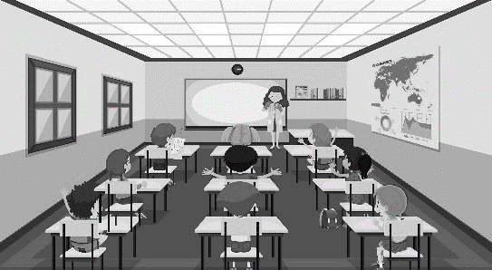




Giving opinions:

Tu aimes (le chocolat) ? Do you like (chocolate)?
Tu aimes ça? Do you like it?

le sport sport le collège school
le foot football le cinéma cinema
le vélo cycling le poisson fish
le VTT (vélo tout terrain) mountain biking
le TGV (train à grande vitesse) high speed train

la danse dance la musique music
l’UE (Union européenne) the EU/ Europe

les pizzas pizzas les serpents snakes
les glaces ice creams les BD comics
les jeux vidéo video games les mangas manga
les vacances holidays les araignées spiders
les JO (Jeux Olympiques) Olympic Games

Justifying an opinion: parce que because
Je n’aime pas le sport parce que c’est fatiguant. I don’t like sport because it’s tiring.

J’adore les jeux vidéo et les BD parce que c’est intéressant mais je déteste les mangas parce que c’est nul!
I love video games and comics because it’s interesting but I hate manga because it’s rubbish!

Talking about other people’s opinions: for opinion verbs, the verb stays the same whether you are using “I”, “he” or “she”.

Mon frère adore les serpents et ma sœur n’aime pas les araignées. My brother loves snakes and my sister doesn’t like spiders.

il he elle she
Il adore les serpents et elle n’aime pas les araignées. He loves snakes and she doesn’t like spiders.

6
In French you need the “THE” after an opinion verb.
- Use ‘les’ for things you can count Eg : J’adore LES mangas.

- Use ‘le/la/l’’ for things you cannot count Eg : J’aime LE sport / LA danse.

oui yes non no

C’est … It’s / It is…

super super dangereux dangerous
moderne modern nul rubbish
hyper-cool hyper cool / brilliant fatiguant tiring
fantastique fantastic triste sad
intéressant interesting démodé old-fashioned
amusant fun/ny
sympa nice
génial great

J’adore I love
J’aime I like
Je n’aime pas I don’t like
Je déteste I hate

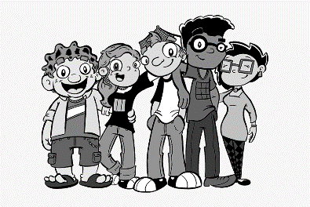
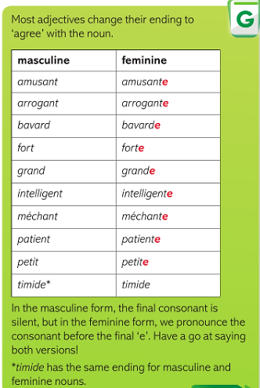
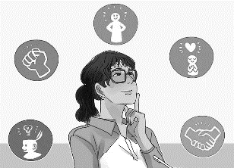
Qu'est-ce que tu fais? What do you do?
Ma vie, c’est … My life is …
Pour moi, la rentrée, c’est … For me, going back to school is …

chanter to sing / singing bloguer to blog / blogging
danser to dance / dancing surfer to surf / surfing
tchatter to chat / chatting (online) rigoler to have / having a laugh
étudier to study / studying nager to swim / swimming
jouer to play / playing gagner to win / winning
retrouver ses amis to meet up/meeting up with (you/one’s) friends

These verbs are in the ‘infinitive’ form.
This is how you find them in the dictionary.
In English, it is the equivalent to “TO do / doING".
These verbs are called –ER verbs (the last 2 letters are –er)
8
Tu es comment? What are you like?
Je suis … I am …
Je ne suis pas … I am not …
Il est / Elle est … He is / She is …
amusant(e) funny
arrogant(e) arrogant
bavard(e) talkative/chatty
fort(e) strong
grand(e) big/tall
intelligent(e) intelligent
méchant(e) nasty/bad
patient(e) patient
petit(e) small/short
timide shy

Qualifiers / Intensifiers:
un peu a little / a bit
assez quite
très very
trop too

Je suis un peu timide, assez intelligente et très amusante mais trop bavarde! Je ne suis pas sportive!
I am a bit shy, quite clever and very funny but too chatty! I am not sporty!
7

Key grammar

avoir to have être to be
j’ai I have je suis I am
tu as(?) (Do) you have(?) tu es(?) you are (are you?)
il a he has il est he is
elle a she has elle est she is
Remember to use ‘have/has’ c’est it’s / it is
when telling an age.

-ER verbs in the present tense: eg - adorer
j’aime I like il aime he likes
tu aimes(?) (Do) you like(?) elle aime she likes

Negative phrases (using ‘not’): ne (verb) pas
je n’ai pas I don’t have je ne suis pas I am not
je n’aime pas I don’t like ça n’est pas it isn’t
10


Key words

et and
mais but conjunctions / connectives
parce que because

un peu a little / a bit
assez quite qualifiers
très very intensifiers
trop too
90

